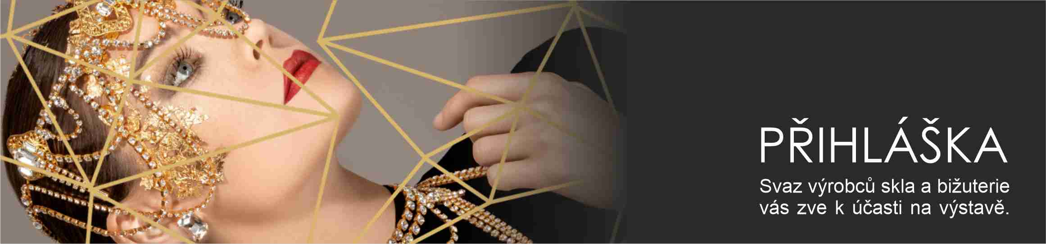

KŘEHKÁ KRÁSA 2025
Eurocentrum | Jablonec nad Nisou | 7 - 10. srpna 2025

FIRMA
ADRESA
IČ a DIČ
KONTAKTNÍ OSOBA
TELEFON
E-mail
Webové stránky
Nomenklatura | sklo - bižuterie - volné perle - komponenty - šperky - ostatní
Popis:

Objednávám výstavní stánek | TYP …...............  (viz. nabídka stánků)*
DALŠÍ POŽADAVKY
BUDU JEN VYSTAVOVAT
BUDU I PRODÁVAT
BUDU PŘEDVÁDĚT VÝROBU
V příloze jsou uvedeny ceny stánků. Vlastní stánky podléhají schválení pořadatelem.

Kontakt pro příjem přihlášky a na projednání dalších požadavků:
Ing. Milan Kohout | Tel.: +420 602 427 582 | info@jbxpromo.cz info@svsb.cz PŘIHLÁŠKY NEJPOZDĚJI DO 15.6.2025

....................................................... .......…........................................................
Datum Podpis

